**Project Charter**

1. Nama Proyek

“Aplikasi Cafe Start”

1. Nama Tim

Kelompok 5

1. Tanggal Mulai Proyek

17 Maret 2021

1. Tanggal Berakhir Proyek

3 Mei 2021

1. Deskripsi Proyek

Suatu kelompok membuat aplikasi di suatu cafe yang memiliki fitur unik, yaitu menggunakan konsep challenge. Dimana kelompok tersebut dapat membuat challenge untuk dapat untuk dapat diberikan kepada pelanggan yang memang sudah memiliki username dan password pada sistem yang dimiliki cafe tersebut. Ketika pelanggan menyelesaikan suatu challenge, dia akan menekan suatu tombol bahwa dia telah menyelesaikan suatu challenge. Kemudian game master melalui akunnya dapat melihat informasi tersebut dan melihat bukti foto yang diupload, serta dapat memverifikasi atau menolak claim challenge tersebut. Ada 2 jenis challenge, yaitu pelanggan harus membeli menu makanan/ minuman tertentu, atau pelanggan memainkan game tertentu. Setelah mereka melakukan challenge tersebut mereka akan upload foto sebagai bukti dokumentasi ke sistem. Admin dapat melihat laporan siapa saja yang menyelesaikan tiap-tiap challenge, siapa pelanggan yang paling banyak menyelesaikan berbagai jenis challenge. Admin dapat memilih jenis menu dan game yang menjadi challenge. Info yang terdapat pada challenge tersebut adalah diantaranya: jenis challenge, gambar/ icon badge, exp, menu atau game yang menjadi challenge, khusus untuk game admin, dia dapat melihat semua user yang mendapatkan challenge serta yang sudah menyelesaikan challenge tersebut. Data dari challenge tersebut dapat di export ke file dengan format csv.

1. Stakeholder

Product Owners : Founder Cafe Start

Project Sponsor : Divisi Sponsorship Cafe

Project Leader : Hendry Permana

Business & System Analyst : Iqbal Fadillah

UI Designer : Adelin Satria

Front-End Progammer : Aditya Fakhri Asyhab

Back-End Programmer : Akhmad Abdul Mutholib

1. 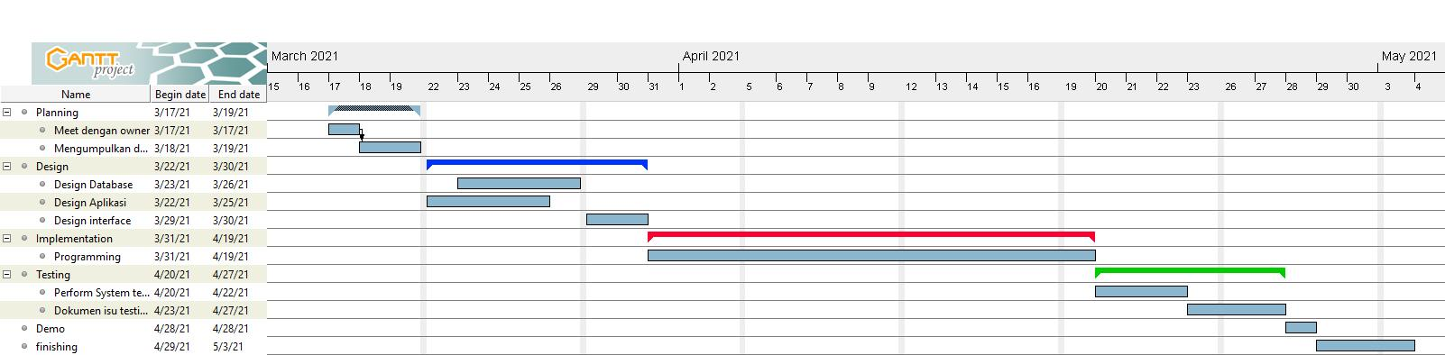Gantt chart

**Project Scope Statement**

1. Ruang Lingkup

Aplikasi Cafe Start adalah aplikasi pemesanan makanan bagi seluruh pelanggan cafe start yang dapat diakses melalui smartphone. Aplikasi ini memiliki fitur seperti challenge yang akan diberikan kepada pelanggan.Pelanggan dapat menyelesaikan challenge yang diberikan oleh admin berupa pelanggan harus membeli makanan/minuman tertentu. Setelah pelanggan yang telah selesai menyelesaikan misi maka pelanggan tersebut

berhak mendapat reward.

1. Deskripsi Fungsionalitas

* Login sebagai pelanggan
* Mengakses halaman home : Menu, Pesan/struck, Profil User, Task, Change pass, Logout;
* Mengakses halaman task
* Mengakses halaman Menu Makanan-pilih makanan
* Mengakses halaman update-untuk merubah/menambah makanan
* Membuat Pesanan
* Mengakses halaman pesan/struk
* Reward IF pesan telah selesai

1. Work Breakdown Structure

LOGIN

HOME

PROFIL

PESAN/ STRUCK

UPDATE

MENU MAKANAN

RUBAH/TAMBAH

PILIH MENU

LOGOUT

LOGIN

HOME

PROFIL

PESAN/ STRUCK

UPDATE

MENU MAKANAN

RUBAH/TAMBAH

PILIH MENU

LOGOUT

1. Tools:

* Project Mangement: Discord

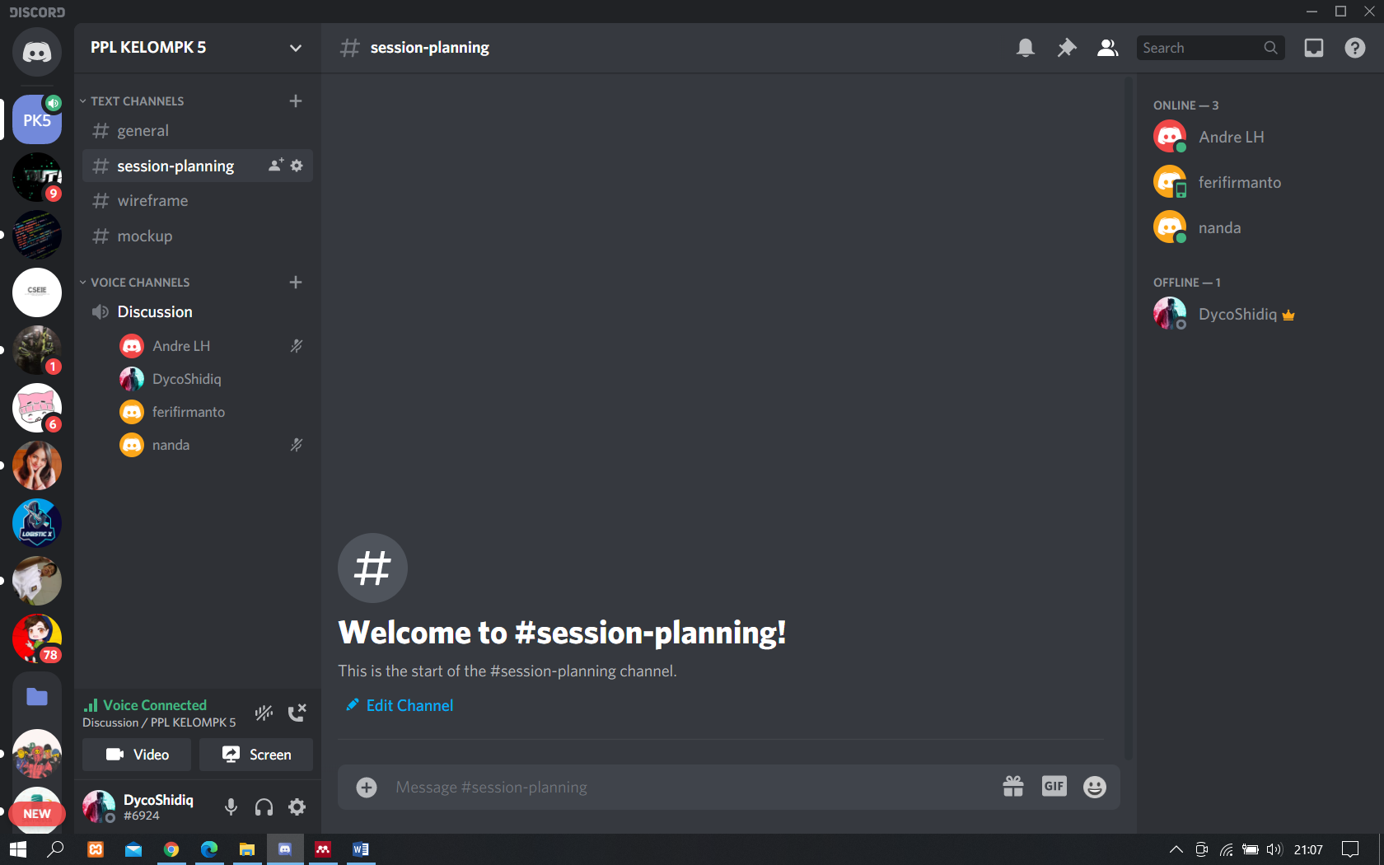

* Diagram: Draw.io
* Wireframe: adobeXD
* Mockup: adobeXD,

1. Wireframe :